Протокол

публичных слушаний по проекту бюджета сельского поселения Миякинский  
сельсовет муниципального района Миякинский район Республики Башкортостан

Дата проведения: 28.11.2019 г.

Место проведения: с. Киргиз-Мияки, здание администрации сельского поселения  
Миякинский сельсовет.

В соответствии с Уставом сельского поселения, по предложению комиссии по  
подготовке проекта решения о бюджете сельского поселения Миякинский  
сельсовет и проведению публичных слушаний, слушание открывает и ведет  
председатель комиссии по подготовке публичных слушаний Хасаев И.Х.. Всего в  
публичных слушаниях участвуют 27 человек. Среди приглашенных: депутаты  
Совета сельского поселения, муниципальные служащие администрации сельского  
поселения, работники ЖКХ, старосты сел.

Поступило предложение: публичное слушание по проекту бюджета на 2020 год  
и плановый период 2021-2022 года открыть.

Результаты голосования: единогласно.

Для ведения протокола по проведению публичных слушаний избран секретарь  
комиссии - управляющая делами администрации сельского поселения  
Устивицкая Н.В.

Слушали: Хасаева И.Х. - главу сельского поселения:

- Данные публичные слушания проводятся согласно постановления главы  
сельского поселения № 391 от 12.11.2019 года. На информационном стенде в  
здании администрации сельского поселения и на официальном сайте были  
обнародованы постановление о проведении публичных слушаний и проект  
решения «О бюджете сельского поселения на 2020 год и на плановый период  
2021-2022 года». Предлагаю включить в план бюджета сумму материальной  
помощи за две праздничные даты. Это будет удобно и для бухгалтерии, в первые  
праздничные даты не вносить изменения в бюджет. Остальную сумму разделить  
на расходы ЖКХ и благоустройство, обязательно включить в план расходы по  
борьбе с наркоманией, терроризмом, коррупцией.

Выступили: Насыров Р.К.

(Предложение поддержали все присутствующие.) Расчеты прилагаются.  
Поступило предложение: принять решение комиссии о передаче в Совет бюджет с  
внесенными изменениями и замечаниями для рассмотрения и утверждения.  
Результаты голосования; 27, против - нет, воздержались - нет.

Публичные слушания объявляются закрытыми.

Й.Х. Хасаев

Н.В. Устивицкая

Председатель коми

Секретарь комисс

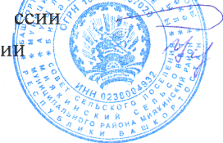

Решение

Комиссия по организации и проведению публичных слушаний по проекту бюджета на 2020 год и плановый период 2021-2022 годов РЕШИЛА:

1. Принять к сведению информацию председателя комиссии по организации и проведению публичных слушаний по проекту бюджета сельского поселения на 2020 год и плановый период 2021 -2022 годов и предложения и замечания присутствующих на публичном слушании.
2. Направить в Совет сельского поселения Миякинский сельсовет проект бюджета с предложенными изменениями для рассмотрения и утверждения.
3. Обнародовать результаты публичных слушаний по проекту бюджета на 2020 год и плановый период 2021-2022 годов путем вывешивания на информационном стенде в здании администрации сельского поселения Миякинский сельсовет и на официальном сайте в сети интернет.

с. Киргиз-Мияки

от 28.11.2019 г.

Председатель к

Секретарь коми

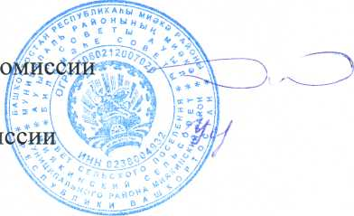

И.Х. Хасаев

Н.В. Устивицкая